長生學與活細胞分析之探討 台灣 台南縣 謝國泰 +886-6-5723733
過去曾經有人問我長生學有科學依據嗎？我均以臨床實證的良效回答。2004年12月日本開課的機會，更讓我可以明確的指出，長生學的功用的確有其科學性。
以下為此次實驗的始末。
由於『東京醫科大學齒科大學大學院』志村則夫教授的太太中風以久，我們到教授家幫她調整，才知道教授是一位研究牙齒活化性問題的專家，他認為牙齒有其生命。教授家有一套暗視顯微鏡，可以用一滴血來觀察一個人得生活品質（包括飲食生活、人際關係、精神狀況及人生觀察等等）與血液（紅血球、白血球、血紅素、血小板）的關聯性變化，如：血球的形狀與它的大小；顏色的亮度以及活動力等等來顯現健康的指標。我靈機一動，也請教授幫我們測試長生學的功能。
以下是測試的內容、過程與結果：
- 實驗名稱：活細胞分析（Lca Live Call Analysis）。
- 時間：2004年12月5日下午2時起至2時30分（共30分鐘）。
- 地點：志村教授家中。
- 使用儀器：暗視顯微鏡、手提電腦。
- 分析者：志村則夫教授。
- 測試者：被調整者 // 志村邦子
調整者 // 謝國泰
- 測試項目：調整前與調整後之血液變化。
- 實驗結果：
  - 被調整者：志村邦子
調整前後血液像，左為調整前，又為調整後
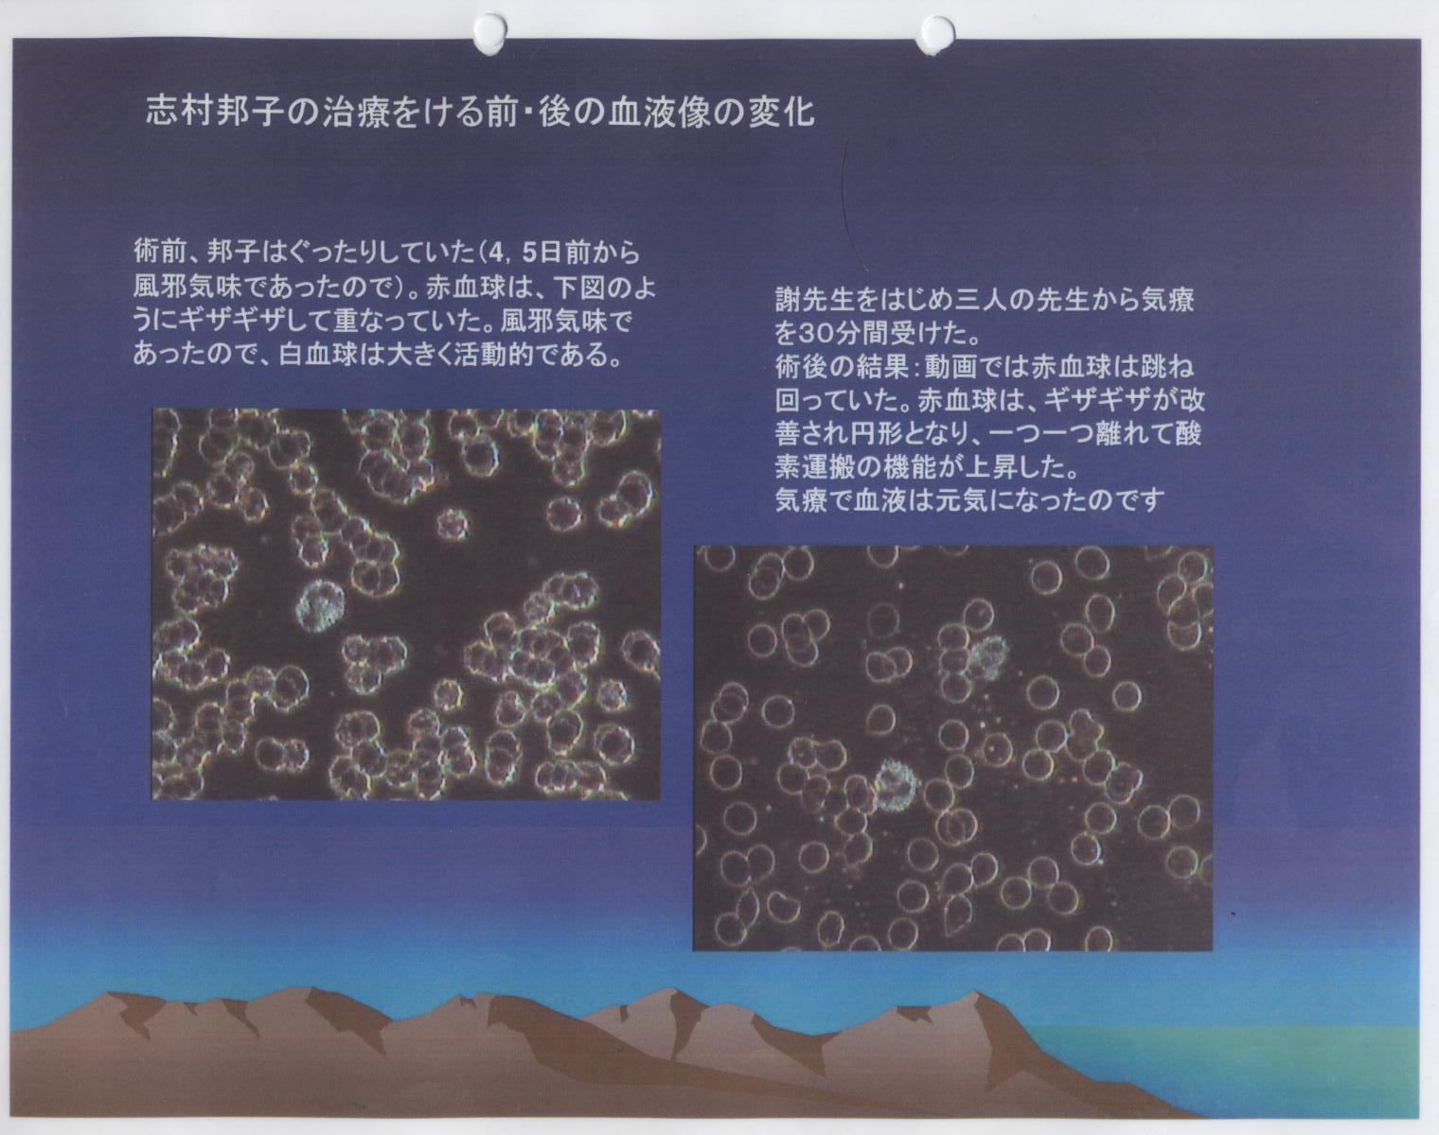
左圖說明：身體狀況：中風臥床一年半，已無意識，四、五天前略有感冒現象。
血球呈鋸齒狀且重疊；白血球無活動力（透過LCD顯示不太移動）

右圖說明：由謝國泰、李秋青、張壽南三位老師一起調整30分鐘。
紅血球很活躍，原來鋸齒狀的紅血球已變圓且個個分離，氧氣搬運機能提升。

  - 幫人調整者：謝國泰
A：幫人調整前血液像，左為調整前，又為調整後。
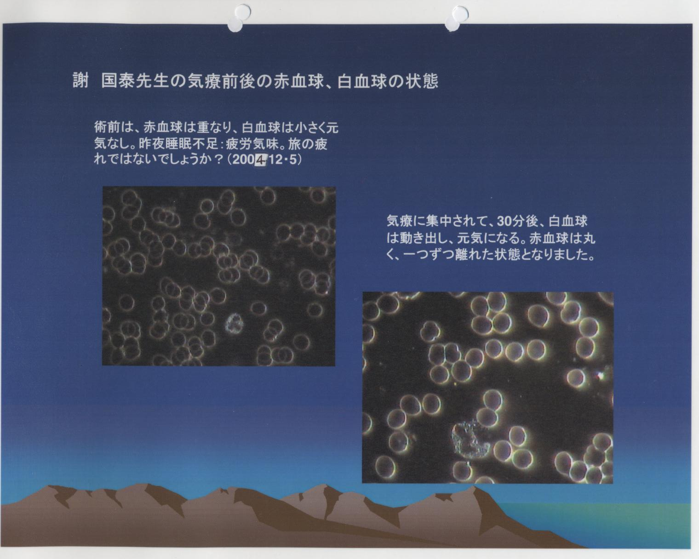
左圖說明：身體狀況：睡眠不足且旅途疲勞尚未恢復。
血液像：紅血球小且重疊；白血球不活潑。

右圖說明：調整志村邦子30分鐘後。
血液像：紅血球變圓，周邊有亮光且個個分散；白血球也開始活動。

由以上實驗結果顯示，調整前雙方血球無力且重疊，可是調整後重疊的血球個個分離，氧氣搬運十分活絡。由此可知，長生學對被調整者及幫人調整者雙方都有很大的好處乃有其科學根據。過去對長生學抱著懷疑而裹足不前的人，應拾回信心，為自己的健康與別人的幸福，共同努力。

